**דיסקרטיזציית "דירוג"**

לצורך ביצוע דירוג יעיל ולהימנע מדירוגים בעלי משקל קטן מאוד, נאלצנו לבצע דיסקרטיזציה עבור דירוג המחלקת אותו לשלוש קבוצות בעלות משקל יחסית זהה (על פי מדיאן).

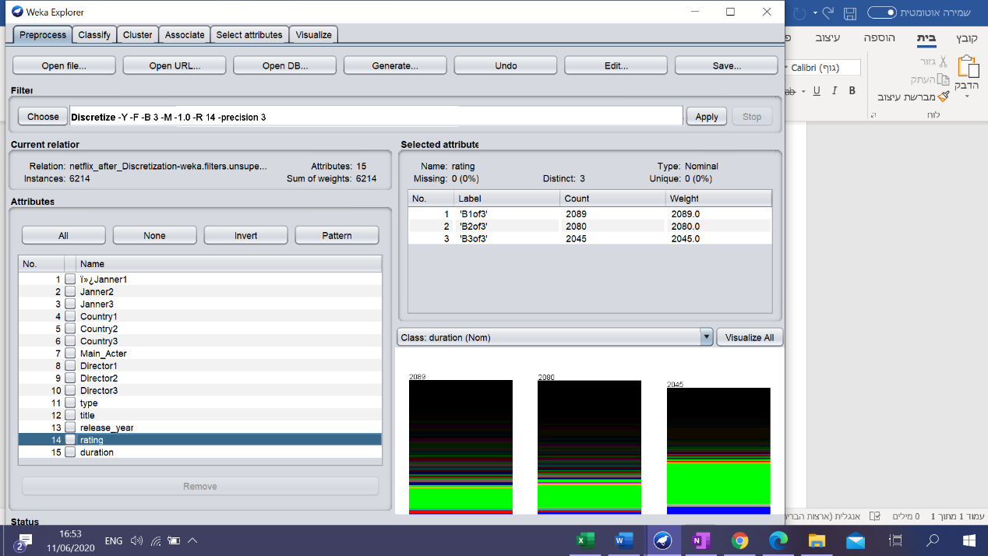להלן התוצאה הסופית שקיבלנו בסביבת עבודה WEKA:

על מנת להגיע לתוצאה זו, תחילה ערך טור הדירוג הינו נומרי, מספרי, עליו בוצעה הפעולה ב-WEKA לאחר בחירת האפשרות: Choose 🡪 Unsupervised 🡪 Discretize  
לחצנו על חלון הטקסט לצידו, ונפתח החלון הבא:

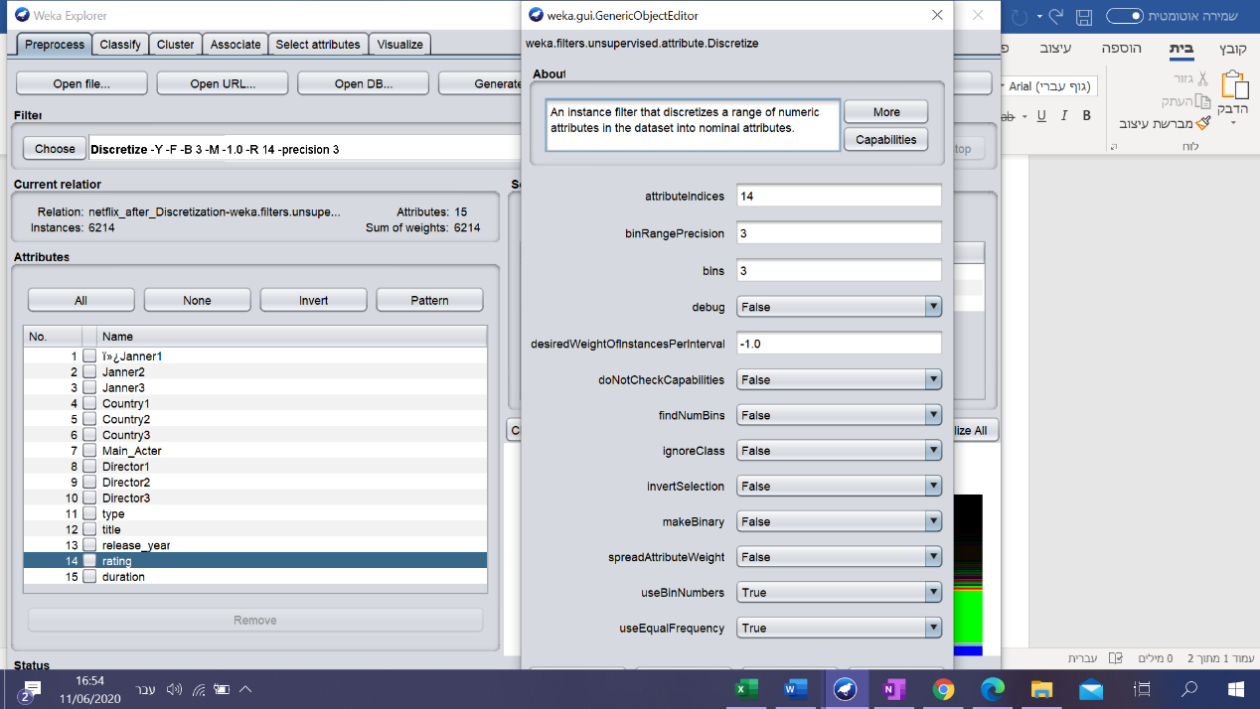

בתוכו נקבעו הערכים הבאים:

* אינדקס העמודה עליה הפעולה תעבוד.
* טווח מספר הקבוצות לאחר חלוקה.
* מספר הקבוצות הסופי לאחר חלוקה.
* בחירת תבנית רצויה- לצורך פיצול שורות המתועד בקובץ הוורד: "spleat" בתיקיית "spleat_col".
* חלוקה שווה על פי משקלים.
* APPLY

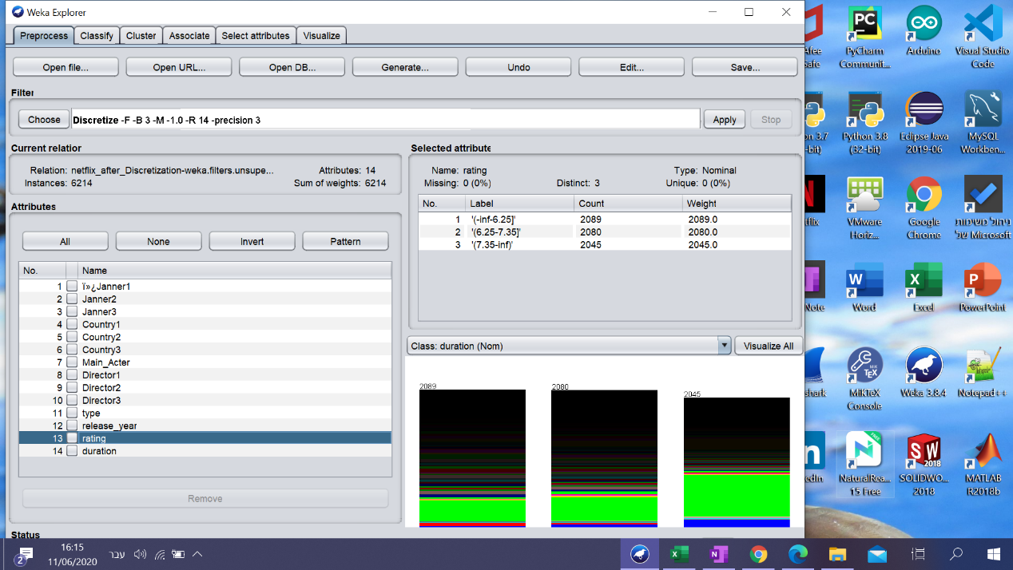לצורך הבנת הערכים שנקבעו מצורפת התמונה הבאה: